**SCHEMA LECTIEI**

**VEGETATIA SI FAUNA**

**CONTINENTULUI AMERICA**

**FACTORII** care influenteaza raspandirea vegetatiei pe continentul american

* Asezarea geografica intre cele doua cercuri polare
* Curentii oceanici calzi si reci
* Relieful prin dispunerea treptelor de relief inalte in lungul meridianelor
* Caracteristicile climei prin precipitatii si temperatura
* Omul prin extinderea suprafetelor agricole si decimarea unor specii de animale ( bizonii )

Zonele de vegetatie in America de Nord apar deplasate catre Sud datorita curentului Labradorului pe latura atlantica iar in America de Sud au denumiri locale

**AMERICA DE NORD**

***TUNDRA*** – din Alaska pana la golful Hudson

Vegetatie de muschi si licheni

Fauna – Renul, ursul alb, unele rozatoare, boul moscat, vulpea polara

***PADURI DE CONIFERE*** – ocupa suprafete mari cu pin brad Douglas, molid axate pe cele doua sisteme muntoase si spatiul de la N de Marile Lacuri, Intre tarmul Pacificului si estuarul fluviului Sf Laurentiu. Aceasta fiind numita si taigaua nord-americana

Fauna – Zibelina, ursul grizzly, sconcsul, vulpea rosie

***PADURI DE FOIOASE*** ocupa un areal foarte ingust .

La Pacific cresc coniferele inalte – Sequoia,Bradul Douglas

***PREERIA ( STEPA )***

Astazi este ocupata de culturi agricole. In trecut pasteau turme numeroase de bizoni urmarite de carnivore, coioti

***STEPA SUBDESERTICA SI DESERTURI***

Apar in interiorul Stancosilor si pod. Mexican

***VEGETATIE SUBTROPICALA***

Este localizata in Pen. Florida, sudul S.U.A., nordul Mexicului

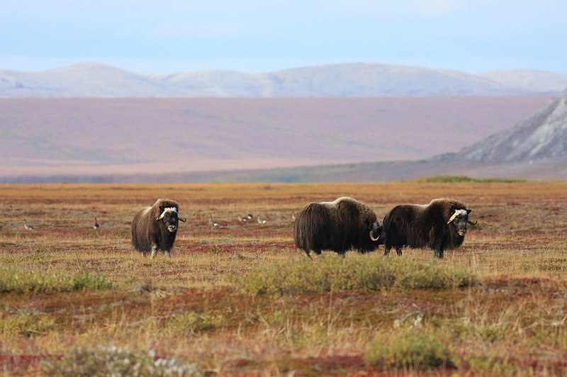 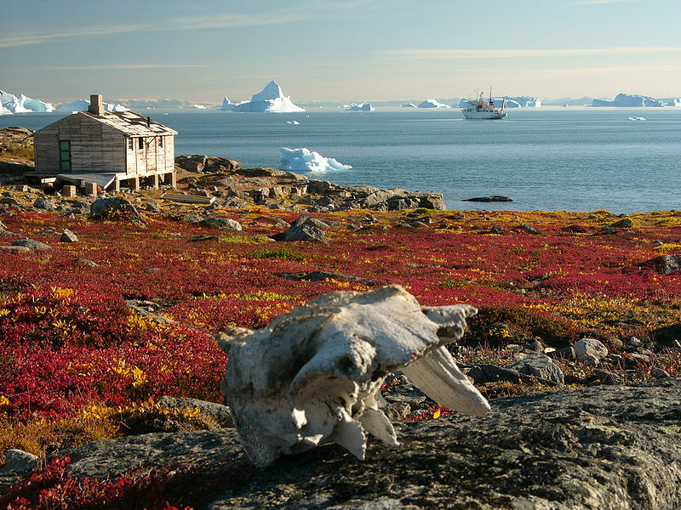

TUNDRA

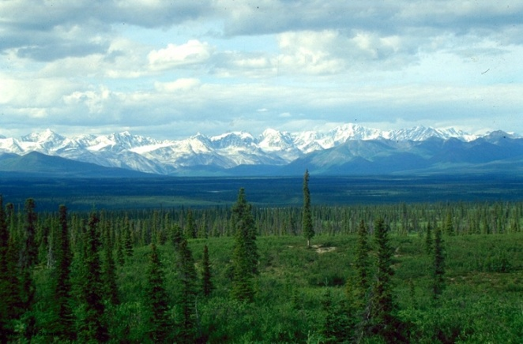 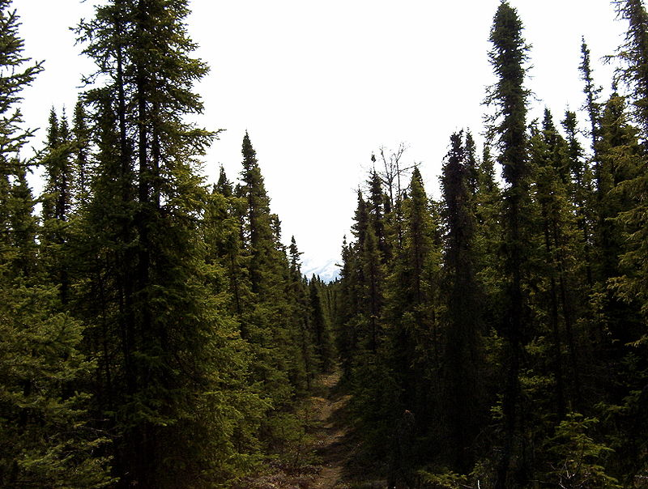

TAIGAUA CANADIANA

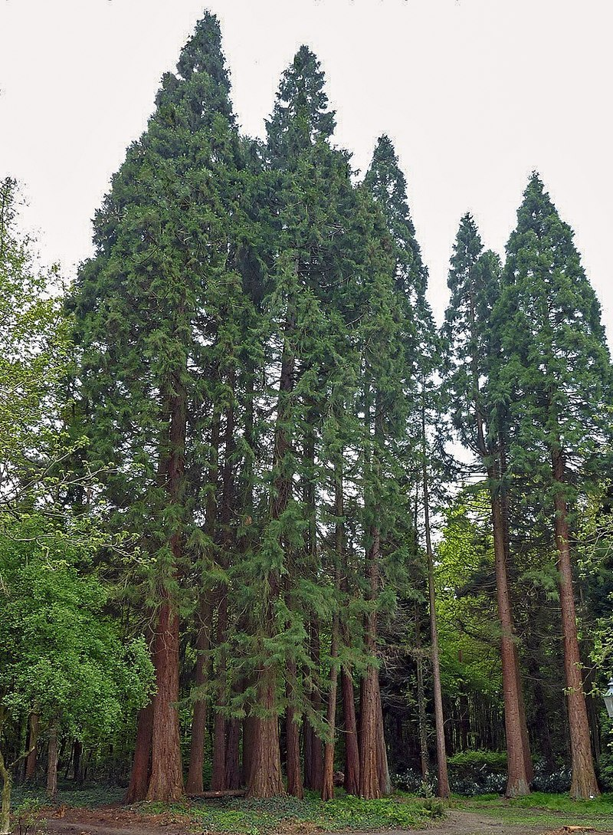 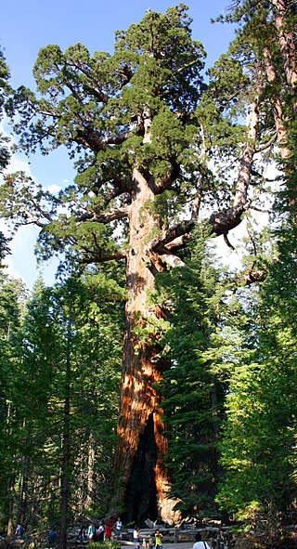

PADURI DE FOIOASE- SEQUOIA

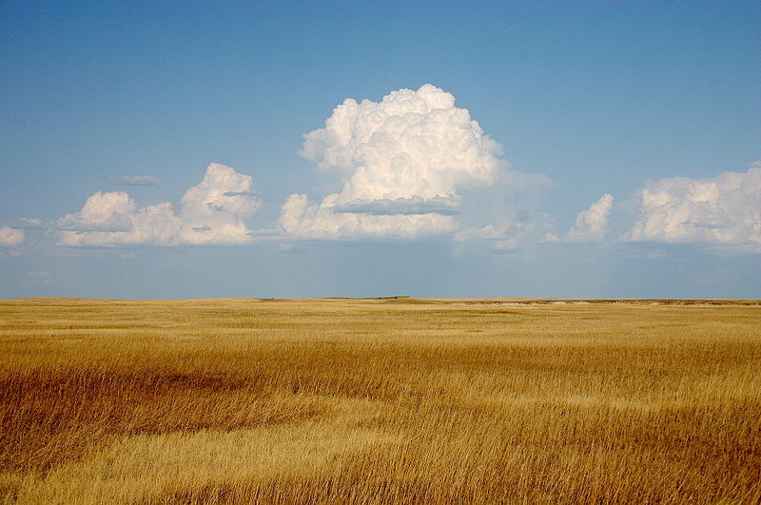 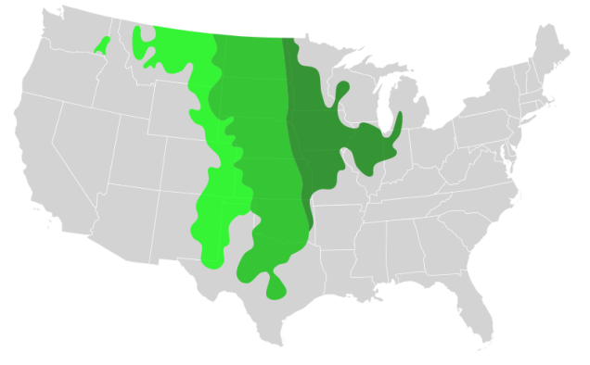

PREERIE

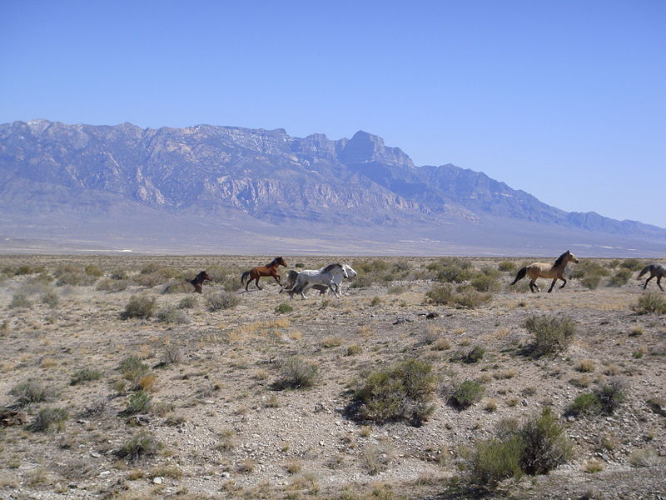 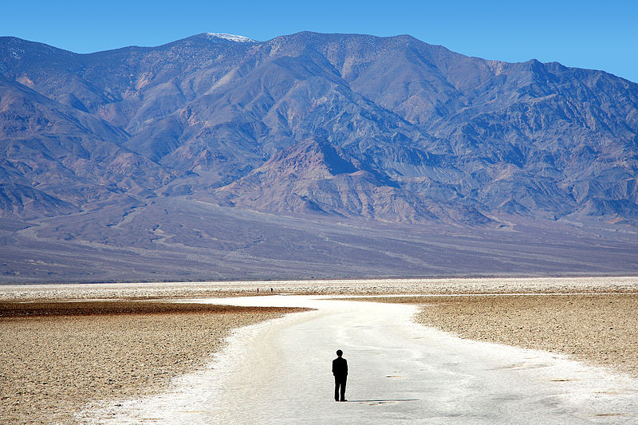

POD. MARELUI BAZIN VALEA MORTII

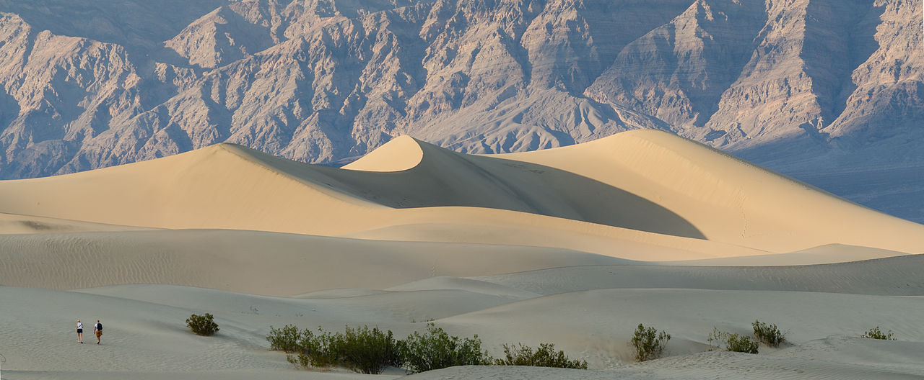

DEATH VALLEY

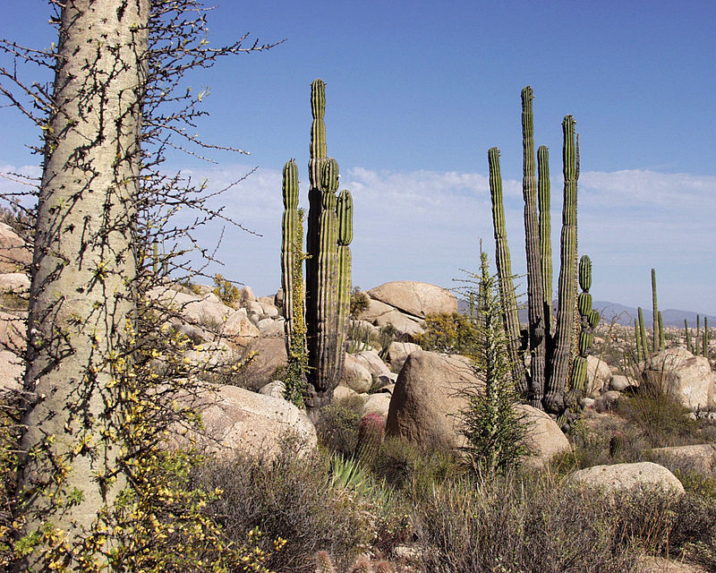

SEMIDESERT CALIFORNIA

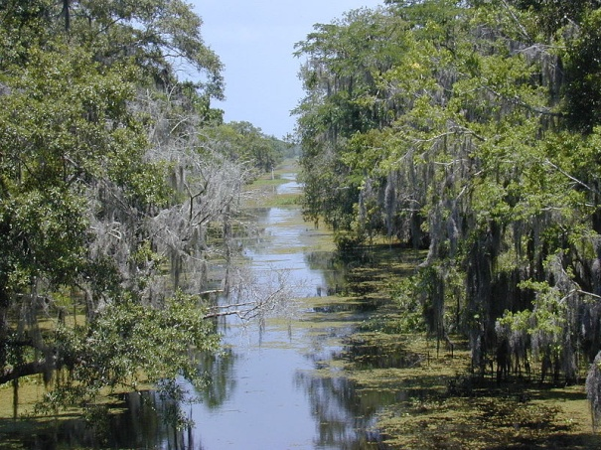 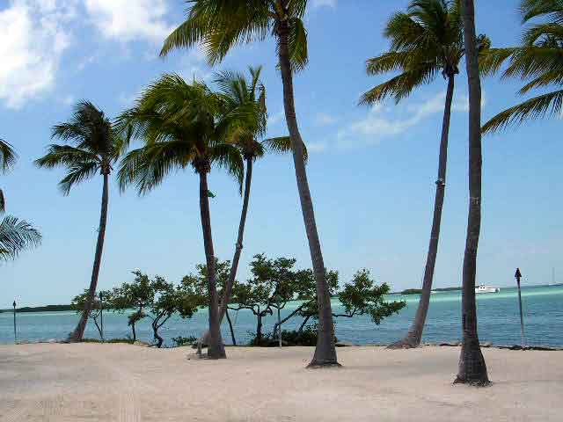

VEGETATIE SUBTROPICALA

**AMERICA DE SUD**

***SAVANA*** in N denumita Llanos in N,in Campia Orinocco si ***CAMPOS***(campos limpios si campos cerrados) in S

***PADUREA ECUATORIALA – SELVAS*** – Amazonia

Fauna Maimute , lenesi, papagali

***SAVANA CU ARBUSTI*** IN Pod Braziliei – numita ***Campos cerrados***

***GRAN*** ***CHACO*** – in Argentina, Paraguay si Bolivia.

***CAATINGA*** – padure de esente tropicale, aride – Brazilia

Maimute si serpi boua

***SERTAO*** – asociatie de arbori si arbusti in NE Braziliei

***PAMPA – STEPA*** din campiile temperate si subtropicale din Argentian si Uruguay

***PUNA*** – stepa arida din Anzi

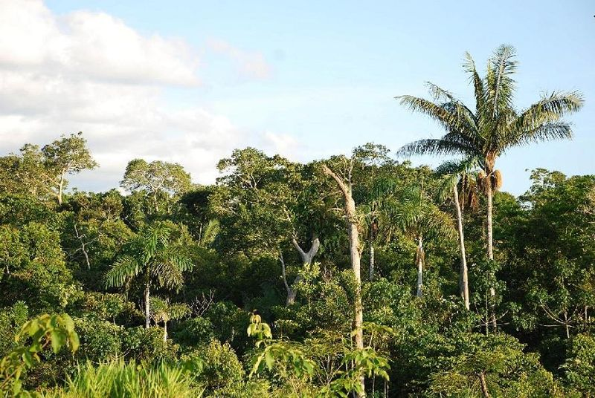

SELVAS

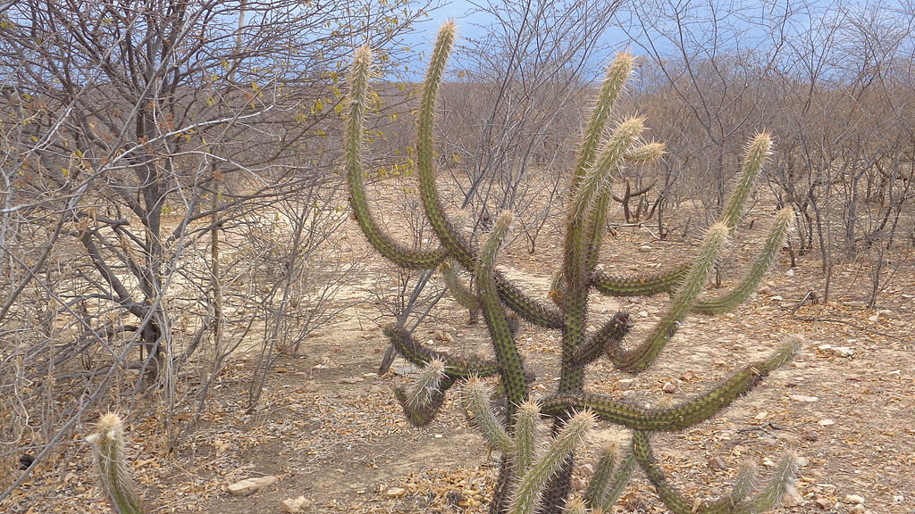

SERTAO

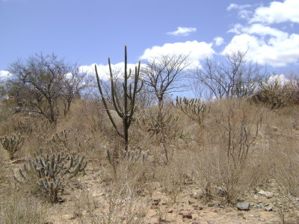 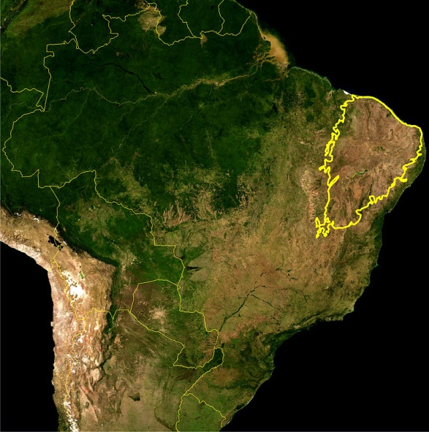

CAATINGA

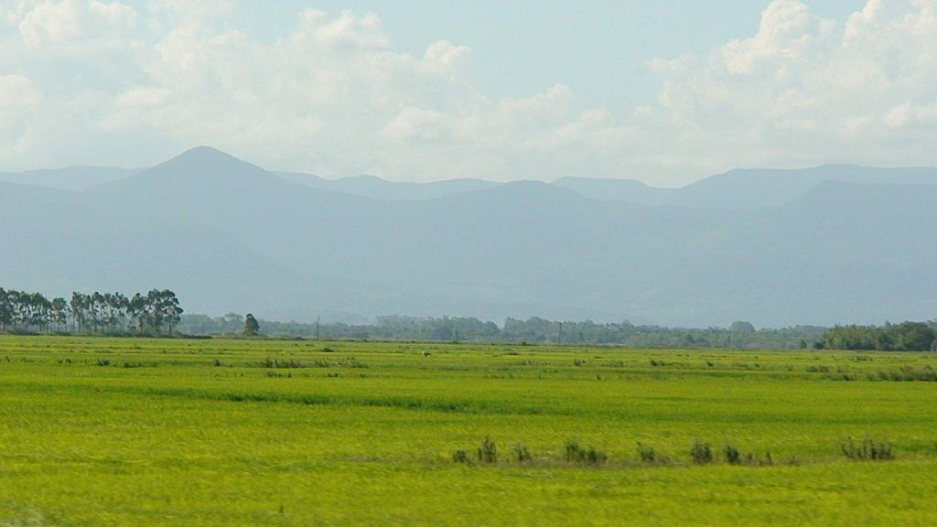 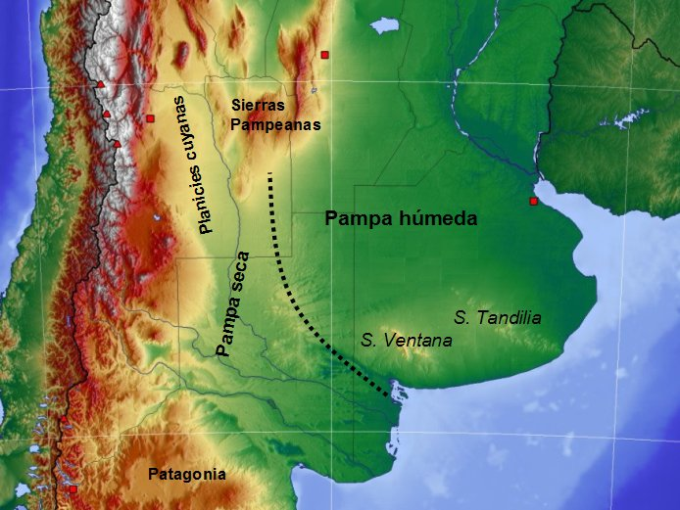

PAMPAS

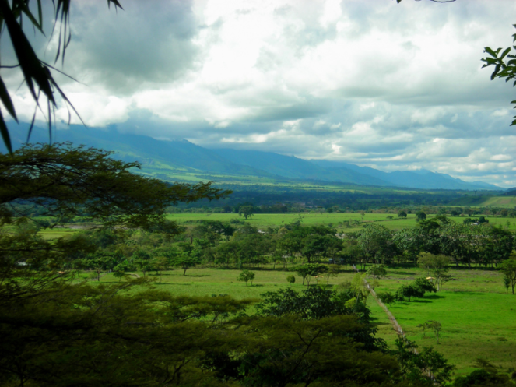 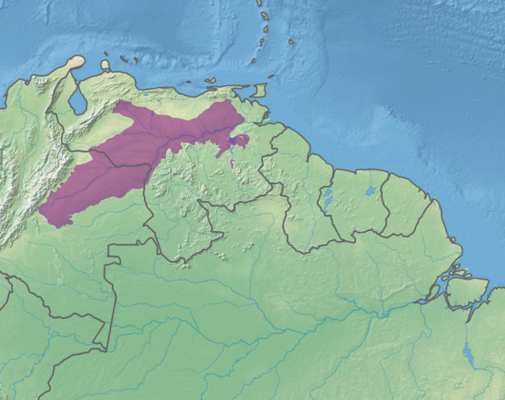

LLANOS

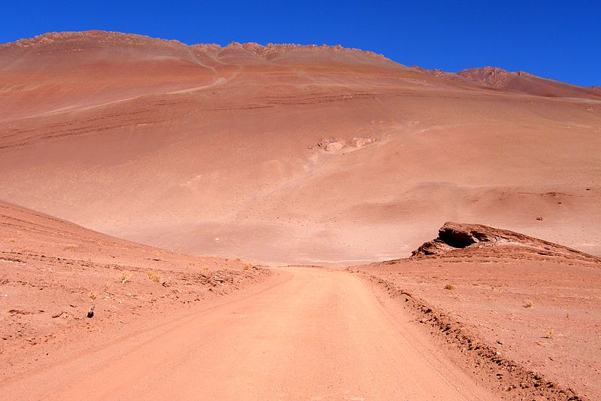 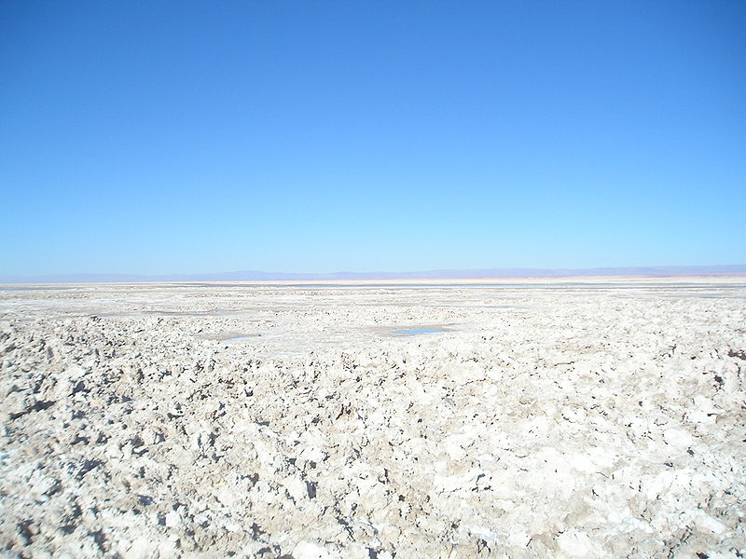

PUNA DE ATACAMA SALAR DE ATACAMA

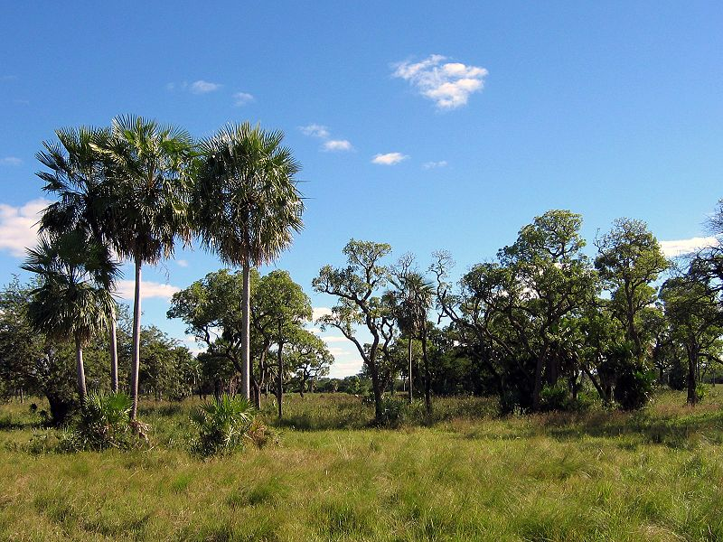 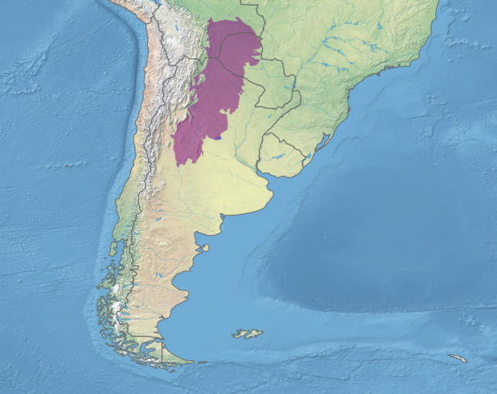

GRAN CHACO